***Задание:***

*Создать страницу* ***blank-menu.html*** *и сверстать максимально близко к макету. Для выпадающих меню использовать position: absolute. Иконки найти похожие, сделать из них спрайт и добавить в меню через :before и background-position. Вид ссылок Портфолио, Подменю 2, Уровень 3 меню и Подменю 6 - это как выглядит ссылка меню при наведении на нее мышкой.*

***Результат верстки в браузере:***

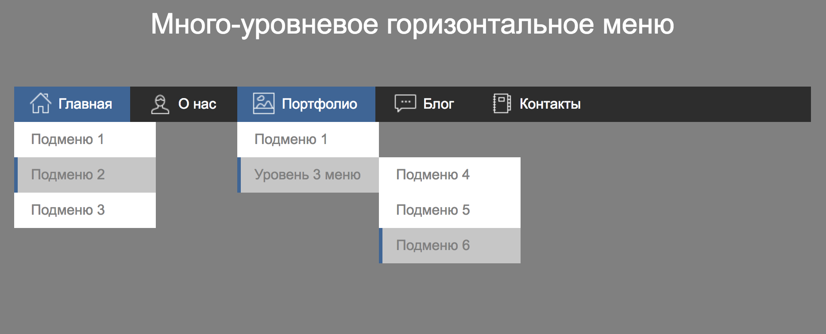

*Рис. 1. Результат верстки в браузере*

*или по ссылке* [*http://take.ms/msXgs*](http://take.ms/msXgs)